
Trieda:
Počet listov:

ELEKTROTECHNICKÉ MERANIE
MERANIE Č. 2

MERANIE VA CHARAKTERISTÍK
ZENEROVEJ A LED DIÓDY

MERANÝ OBJEKT: Zenerová dióda dopísať typ

SCHÉMA ZAPOJENIA:

ZAPOJENIA OBVODOV PRE MERANIE VA CHARAKTERISTÍK
ZENEROVEJ A LED DIÓDY
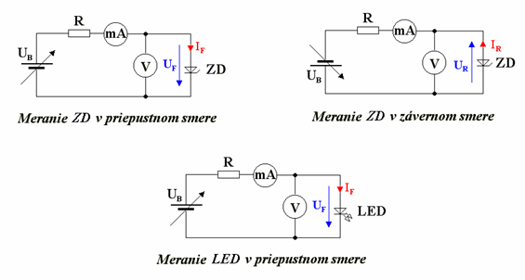

SÚPIS PRÍSTROJOV:

Dátum odovzdania:
Hodnotenie:
Dátum merania:
Meno, priezvisko:

DANÁ ÚLOHA:

- Odmerajte bod po bode voltampérovú charakteristiku Zenerovej diódy v priepustnom aj závernom smere a graficky ju znázorníte v lineárnych súradniciach na milimetrový papier.
- Odmerajte bod po bode voltampérovú charakteristiku LED diódy v priepustnom smere a graficky ju znázorníte v lineárnych súradniciach na milimetrový papier. (Pozor! Spätný smer nemerať !!)
- Pre oba typy diód vypočítajte jednosmerné (statické) odpory R_{ss} v jednotlivých nameraných bodoch, t.j. pre každý riadok tabuliek.
- Pre vami zvolený pracovný bod P₀ a rozkmit napätia v jeho okolí určíte hodnotu dynamického odporu R_{dyn}. Pracovný bod P₀ zvoľte u Zenerovej diódy na charakteristike pre spätný smer a u LED diódy na charakteristike pre priepustný smer.
- Pri meraní dbajte na to, aby ste v priepustnom smere neprekročili max. dovolené hodnoty prúdu I_{F} podľa katalógu, v spätný smere max. hodnotu napätia U_{R}.
- Vyhodnoťte meranie písomne pre každý jeden bod 1. až 5 danej úlohy a získané výsledky porovnáte s teóriou.

TEORETICKÝ ROZBOR:
Zenerova dióda je stabilizačná polovodičová súčiastka. Zvyčajne sa vyrába z kremíka. Zapája sa v závernom smere, pričom pri veľkej zmene prúdu dochádza k veľmi malej zmene napätia – ide teda o stabilizáciu napätia. Aby sme dosiahli požadovaný efekt, zenerova dióda musí mať veľmi tenký PN priechod. Potom intenzita elektrostatického poľa pri tzv. Zenerovom napätí U_{Z} je veľmi veľká (, kde U je napätie a d je šírka PN priechodu), čo vedie k prudkému nárastu záverného prúdu pri takmer stálom napätí. Prieraz je nedeštruktívny.
V oblasti stabilizácie pri zmene vstupného napätia sa mení úbytok napätia len na predradenom odpore R_{S}. Tento odpor je potrebné pred meraním vypočítať. Jeho veľkosť závisí od predloženej Zenerovej diódy a napätia zdroja:
[Ω ; V,A]
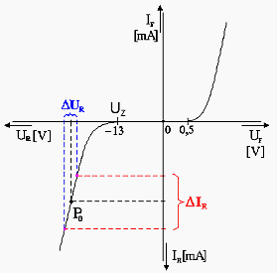
- kde U₁ je napätie zdroja, U_{Z} Zenerovo napätie podľa katalógu, I_{Zmax} je záverný prúd predloženej Zenerovej diódy podľa katalógu.

Na tejto dotyčnici si v okolí pracovného bodu P₀ zvolíme určitý rozkmit napätia ΔU_{R} = U_{Rmax} – U_{Rmin} (je dobré, ak sa U_{Rmax} a U_{Rmin} nachádzajú v lineárnej časti charakteristiky zenerovej diódy v závernom smere) a k nemu určíme zodpovedajúci rozkmit prúdu ΔI_{R} = I_{Rmax} – I_{Rmin}.

Výsledný dynamický odpor vypočítame zo všeobecného vzťahu:

$R_{\text{dyn}}=\frac{{ΔU}_{R}}{{ΔI}_{R}}=\frac{U_{R\text{max}}−U_{R\text{min}}}{I_{R\text{max}}−I_{R\text{min}}}$ [Ω ; V, A]

LED dióda často nazývaná aj elektroluminiscenčná dióda, alebo svetlo emitujúca dióda LED (angl. Light Emitting Diode) je polovodičová PN dióda v ktorej dochádza k premene elektrickej energie na svetelné žiarenie.
LED dióda pracuje v priamom smere a vplyvom prechodu prúdu I_{F} LED dióda vyžaruje úzkospektrálne svetlo.
Svetelné žiarenie je vyžarované v dôsledku žiarivej rekombinácie párov elektrón – diera formou elektroluminiscencie.
Priebeh voltampérovej charakteristiky závisí od farby vyžarovaného svetla. Keď porovnáme tri základné farebné vyhotovenia LED diód (červená, zelená, žltá) zistíme, že najnižšie prahové napätie U_{TO} má červená LED dióda (cca 1,5 V), nasleduje zelená a žltá (cca 2 – 2,5 V).

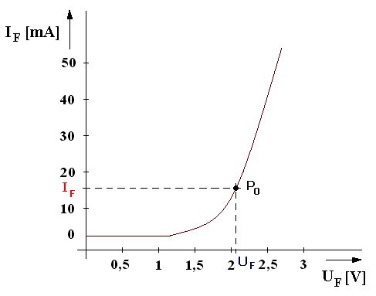 | 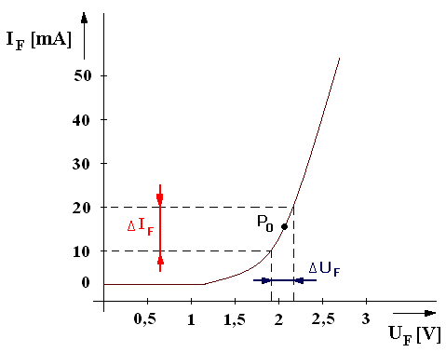
Obr.1 Určenie statického odporu R_{ss} | Obr.2 Určenie dynamického odporu R_{dyn}

Dynamický odpor R_{dyn} vo zvolenom pracovnom bode P₀ diódy určíme tak, že pracovný bod P₀ si zvolíme niekde na charakteristiku v priepustnom smere danej diódy a k tomuto pracovnému bodu zostrojíme dotyčnicu (ak pracovný bod umiestnime tak, aby ležal v lineárnej časti danej charakteristiky, potom dotyčnica splýva so samotnou lineárnou časťou charakteristiky diódy.) Na tejto dotyčnici si v okolí pracovného bodu P₀ zvolíme určitý rozkmit napätia ΔU_{F} = U_{Fmax} – U_{Fmin} (je dobré , ak sa U_{Fmax} a U_{Fmin} nachádzajú v lineárnej časti charakteristiky príslušnej diódy) a k nemu určíme zodpovedajúci rozkmit prúdu ΔI_{F} = I_{Fmax} – I_{Fmin}.

Výsledný dynamický odpor vypočítame zo vzťahu:

$R_{\text{dyn}}=\frac{{ΔU}_{F}}{{ΔI}_{F}}=\frac{U_{F\text{max}}−U_{F\text{min}}}{I_{F\text{max}}−I_{F\text{min}}}$ [Ω]

POSTUP PRI MERANÍ:
Meranie VA charakteristiky zenerovej diódy v priamom a závernom smere:
- Zapojíme obvod podľa schémy pre meranie VA charakteristiky Zenerovej diódy v priamom smere.
- Nastavíme napätie U_{F} v rozmedzí od 0 V až približne do 1 V (dbáme na to, aby sme neprekročili maximálnu hodnotu prúdu I_{F} ) a odčítame príslušné hodnoty prúdu I_{F}. V mieste zakrivenia VA charakteristiky odmeriame viac bodov, ako v lineárnej časti charakteristiky.
- Uskutočníme aspoň 10 meraní.
- Údaje zapíšeme do tabuľky.
- Dopočítame statický odpor R_{ss} pre každý riadok tabuľky.
- Zapojíme obvod podľa schémy pre meranie VA charakteristiky Zenerovej diódy v závernom smere.
- Plynulým zvyšovaním napätia na zdroji U_{B} zistíme napätie Zenerovej diódu U_{Z}, pri ktorom sa dióda otvorí (začne ňou tiecť prúd.)
- Nastavíme postupne napätie U_{B} v rozmedzí od 0 V do +15 V (dbáme na to, aby sme neprekročili maximálnu hodnotu prúdu I_{Rmax} ) a odčítame príslušné hodnoty prúdu I_{R}. V mieste zakrivenia VA charakteristiky odmeriame viac bodov, ako v lineárnych časti charakteristiky.
- Uskutočníme aspoň 10 meraní.
- Údaje zapíšeme do tabuľky.
- Dopočítame statický odpor R_{ss} pre každý riadok tabuľky.
- Zostrojíme sme graf VA charakteristiky v priamom a závernom smere pre Zenerovú diódu.
- Z tabuľky si zvolíme polohu pracovného bodu P_{0,} ako aj maximálne a minimálne hodnoty obvodových veličín, ktoré si zakreslíme na VA charakteristiku v prvom a treťom kvadrante grafu a vypočítame veľkosť dynamického odporu R_{dyn} v okolí zvoleného pracovného bodu P₀.
Meranie VA charakteristiky LED diódy v priamom smere:
- Zapojíme obvod podľa schémy pre meranie VA charakteristiky LED diódy v priamom smere.
- Nastavíme napätie U_{F} v rozmedzí od 0 V až približne do 3 V (dbáme na to, aby sme neprekročili maximálnu hodnotu prúdu I_{F} ) a odčítame príslušné hodnoty prúdu I_{F}. V mieste zakrivenia VA charakteristiky odmeriame viac bodov, ako v lineárnej časti charakteristiky.
- Uskutočníme aspoň 10 meraní.
- Údaje zapíšeme do tabuľky.
- Dopočítame statický odpor R_{ss} pre každý riadok tabuľky.
- Zostrojíme sme graf VA charakteristiky v priamom smere pre LED diódu.
- Z tabuľky si zvolíme polohu pracovného bodu P_{0,} ako aj maximálne a minimálne hodnoty obvodových veličín, ktoré si zakreslíme na VA charakteristiku v prvom kvadrante grafu a vypočítame veľkosť dynamického odporu R_{dyn} v okolí zvoleného pracovného bodu P₀.
- Meranie vyhodnotíme písomne pre každý jeden bod danej úlohy.
TABUĽKY:
Tabuľka č. 1 hodnôt obvodových veličín pre zakreslenie VA charakteristík a určenie
statického odporu R_{ss} pre priepustný a záverný smer Zenerovej diódy : dopísať typ

Č.M. | Priamy smer |  |  | Záverný smer
Č.M. | U_{F} [V] | I_{F} [mA] | R_{ss} [Ω] | U_{R} [V] | I_{R} [mA] | R_{ss} [Ω]

Tabuľka č. 2 hodnôt obvodových veličín pre zakreslenie VA charakteristík a určenie
statického odporu R_{ss} pre priepustný smer LED diódy : dopísať typ

Č.M. | U_{F} [V] | I_{F} [mA] | R_{ss} [Ω]

VZOROVÝ VÝPOČET:
Pre 7. riadok tabuľky č. 1 (Zenerova dióda):
priamy smer:
$R_{\text{ss}}=\frac{U_{F}}{I_{F}}$ [Ω ; V, A] => R_{ss} =
spätný smer:
$R_{\text{ss}}=\frac{U_{R}}{I_{R}}$ [Ω ; V, A] => R_{ss} =
Pre 7. riadok tabuľku č. 2 (LED dióda):
priamy smer:
$R_{\text{ss}}=\frac{U_{F}}{I_{F}}$ [Ω ; V, A] => R_{ss} =

Výsledný dynamický odpor vypočítame zo vzťahu:

$R_{\text{dyn}}=\frac{{ΔU}_{F}}{{ΔI}_{F}}=\frac{U_{F\text{max}}−U_{F\text{min}}}{I_{F\text{max}}−I_{F\text{min}}}$ [Ω ; V, A]

Zenerová dióda
Hodnoty U_{Rmax} a I_{Rmax} sú prevzaté z riadku č. tabuľky č. 1 pre záverný smer
Hodnoty U_{Rmin} a I_{Rmin} sú prevzaté z riadku č. tabuľky č. 1 pre záverný smer

R_{dyn} =

LED dióda
Hodnoty U_{Fmax} a I_{Fmax} sú prevzaté z riadku č. tabuľky č. 2
Hodnoty U_{Fmin} a I_{Fmin} sú prevzaté z riadku č. tabuľky č. 2

R_{dyn} =

GRAFY:
Na priloženom milimetrovom papieri.

VYHODNOTENIE:

